虛 空 藏 菩 薩 咒
─本咒計有五個不同的譯本，筆者暫以佛陀耶舍譯《虛空藏菩薩咒經》為准。---果濱 編撰--
──校對資料詳見於《大正藏》第十三冊頁655上、661中、666下667上、675下。
念此菩薩神咒可得憶持不忘之力用，並圓滿諸願。

復次善男子。種種眾生欲得三昧自在之力。應於後夜淨自洗浴著新潔衣。燒堅黑沉水及多伽羅香。於一切眾生起慈悲心。向於東方至心合掌。稱虛空藏菩薩名。而作是言。憶持大智虛空藏得大慈悲。唯願施我不忘三昧。即便說此陀羅尼言。

復次善男子。若有眾生。樂欲讀誦種種書論欲伏眾生。所謂彼論。或是佛說。或菩薩說。或聲聞說。或世人說。是人應於後夜淨自洗浴著新潔衣。燒堅黑沈水及多伽羅香。於一切眾生起慈悲心。向於東方至心合掌。稱虛空藏菩薩摩訶薩名。而便誦此陀羅尼咒。

阿禰(奴履反)邏闍鞞(步倪反 下皆同)‧鈐(巨耽反)浮娑闍鞞‧耶婆奈闍鞞‧博廁(初器反)娑迷(莫隸反 吳音讀之)‧波吒(張伽反)邏闍鞞‧他奈婆邏鞞‧薩(始達反)多羅伽(已佐反)邏泥(奴帝反)‧休磨(武佐反 下皆同)休磨‧摩訶伽樓尼迦‧娑婆呵‧

按：「休磨」二字，別的版本均做「戶摩」、「呼摩」或「虎磨」。本咒似乎是「無意義」的咒語.
今試以羅馬拚音還原古梵音如下：

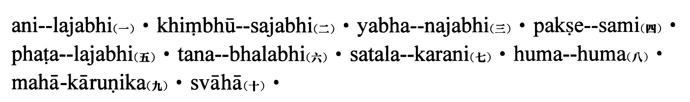
善男子。是虛空藏菩薩摩訶薩。即令彼人得於憶持不忘之力。

善男子。若有眾生欲入大海。欲為商賈。欲服湯藥而求力驗。欲脫繫縛。欲脫枷鎖。欲求免脫輸送財物。若愛別離。若怨憎會。欲避水火。欲避盜賊。欲避師子。欲避虎狼毒蛇之難。欲免疾病飢渴之患。欲求尊位。有如是等諸所求欲。稱虛空藏菩薩摩訶薩名。恭敬供養虛空藏菩薩摩訶薩。皆令滿願。

復次善男子。若有王子貪樂王位。欲希灌頂得自在力。應於後夜淨自洗浴著新潔衣。燒堅黑沈水及多伽羅香。於一切眾生起慈悲心。向於東方至心合掌。稱虛空藏菩薩摩訶薩名。而便誦此陀羅尼咒。

